Фотоматериалы о выявленных фактах нарушения требований природоохранного законодательства с 08.07.2019 по 12.07.2019
Минский городской комитет природных ресурсов и охраны окружающей среды
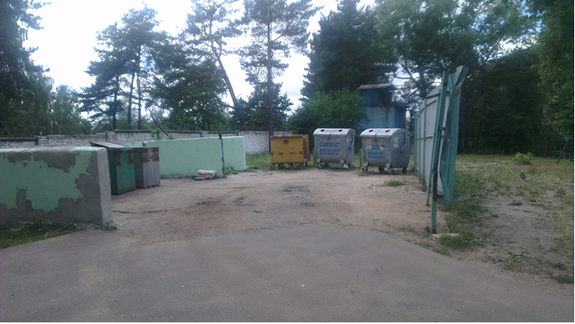
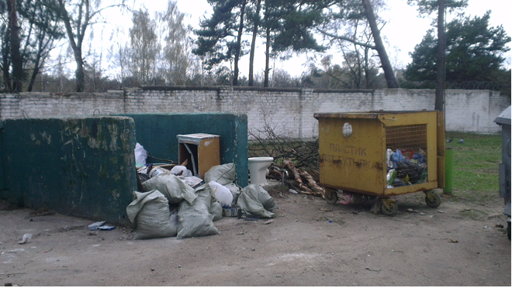

ДО ПОСЛЕ
- Пр.Партизанский, 80 Заводской район г.Минска
место совершение нарушения
- Контейнерная площадка во дворе дома №80 по пр.Партизанский находится в ненадлежащем состоянии, выявлено складирование отходов различного происхождения, веток, сучьев
описание нарушения
- КУП «ЖКХ Заводского района г. Минска» указано об организации работ по наведению порядка и приведению территории в надлежащее состояние
принятые меры по устранению нарушения (дата направления рекомендации, предписаний, информационных писем по устранению выявленных нарушений (недостатков), срок исполнения)
- Силами КУП «ЖКХ Заводского района г. Минска» наведен порядок, мусор вывезен
принятые меры по привлечению к ответственности (дата начала административного процесса, дата вынесения постановления о привлечении к административной ответственности с указанием на часть статьи и статью КоАП, сумма штрафа)
- Нет
принятые меры по возмещению вреда, причиненного окружающей среде (дата акта об установлении факта вреда, причиненного окружающей среде, размер причиненного вреда окружающей среде, дата предъявления претензии)

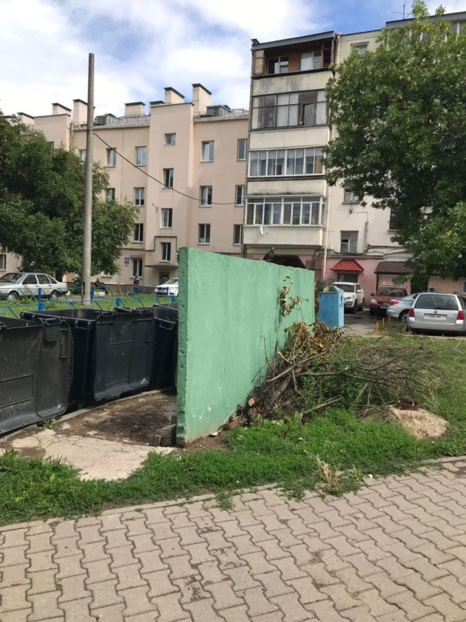

Около контейнерной площадки во дворе дома № 23 по ул. Фабричная в г. Минске
место совершение нарушения

2. В ходе обследования Ленинского района было выявлено несанкционированное складирование отходов сучьев и веток около контейнерной площадки во дворе дома № 23 по ул. Фабричная в г. Минске
описание нарушения

3. ГП «ЖЭУ № 3 Ленинского района г.Минска» указано о необходимости устранения выявленных нарушений (недостатков).
принятые меры по устранению нарушения (дата направления рекомендации, предписаний, информационных писем по устранению выявленных нарушений (недостатков), срок исполнения)

4. нет
принятые меры по привлечению к ответственности (дата начала административного процесса, дата вынесения постановления о привлечении к административной ответственности с указанием на часть статьи и статью КоАП, сумма штрафа)
5. нет
принятые меры по возмещению вреда, причиненного окружающей среде (дата акта об установлении факта вреда, причиненного окружающей среде, размер причиненного вреда окружающей среде, дата предъявления претензии)

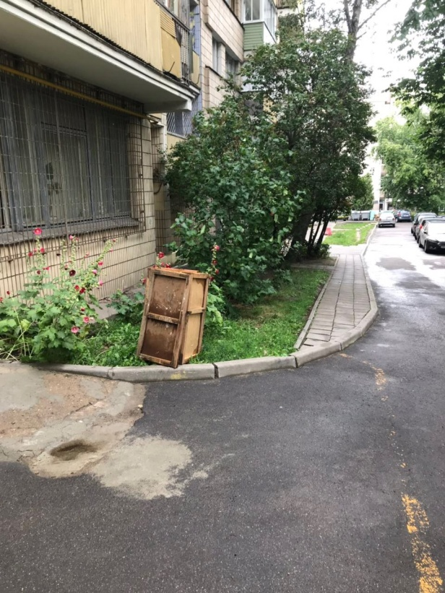

Территория, прилегающая к жилому дому № 7 по ул. Романовская Слобода в г. Минске;
место совершение нарушения

2. В ходе проведения мониторинга ЖЭУ № 6 Московского района г. Минска было выявлено несанкционированное складирование крупногабаритных отходов на территории, прилегающей к жилому дому № 7 по ул. Романовская Слобода в г. Минске;
описание нарушения

3. ГП «ЖЭУ № 6 Московского района г.Минска» направлена рекомендация по устранению выявленных в ходе мониторинга нарушений (недостатков).
принятые меры по устранению нарушения (дата направления рекомендации, предписаний, информационных писем по устранению выявленных нарушений (недостатков), срок исполнения)

4. нет
принятые меры по привлечению к ответственности (дата начала административного процесса, дата вынесения постановления о привлечении к административной ответственности с указанием на часть статьи и статью КоАП, сумма штрафа)
5. нет
принятые меры по возмещению вреда, причиненного окружающей среде (дата акта об установлении факта вреда, причиненного окружающей среде, размер причиненного вреда окружающей среде, дата предъявления претензии)

До
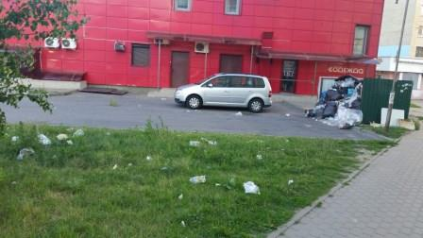 после
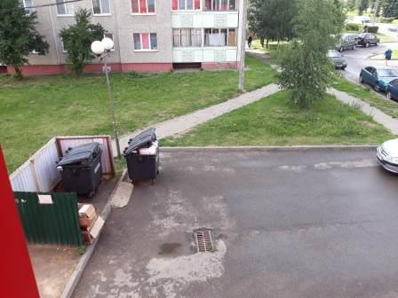

- Ул. Корженевского 10а Минск
место совершение нарушения
- Переполнение контейнерной площадки, засорение прилегающей терриории отходами жизнедеятельности
описание нарушения
- ИП Ходасевич указано о своевременной уборке территории
принятые меры по устранению нарушения (дата направления рекомендации, предписаний, информационных писем по устранению выявленных нарушений (недостатков), срок исполнения)
- Нарушение устранено, меры не применялись
принятые меры по привлечению к ответственности (дата начала административного процесса, дата вынесения постановления о привлечении к административной ответственности с указанием на часть статьи и статью КоАП, сумма штрафа)
- Нет
принятые меры по возмещению вреда, причиненного окружающей среде (дата акта об установлении факта вреда, причиненного окружающей среде, размер причиненного вреда окружающей среде, дата предъявления претензии)

До После
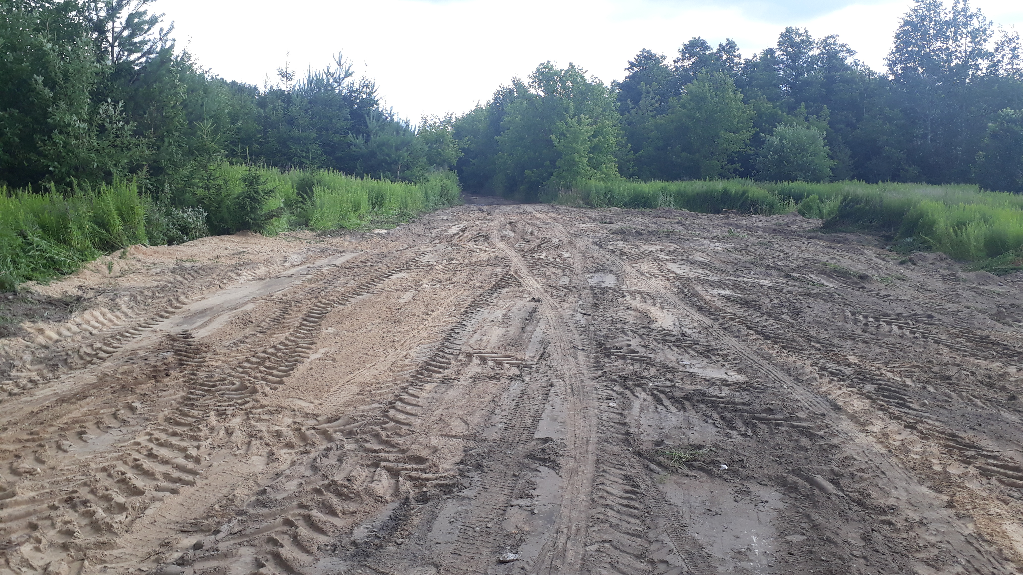
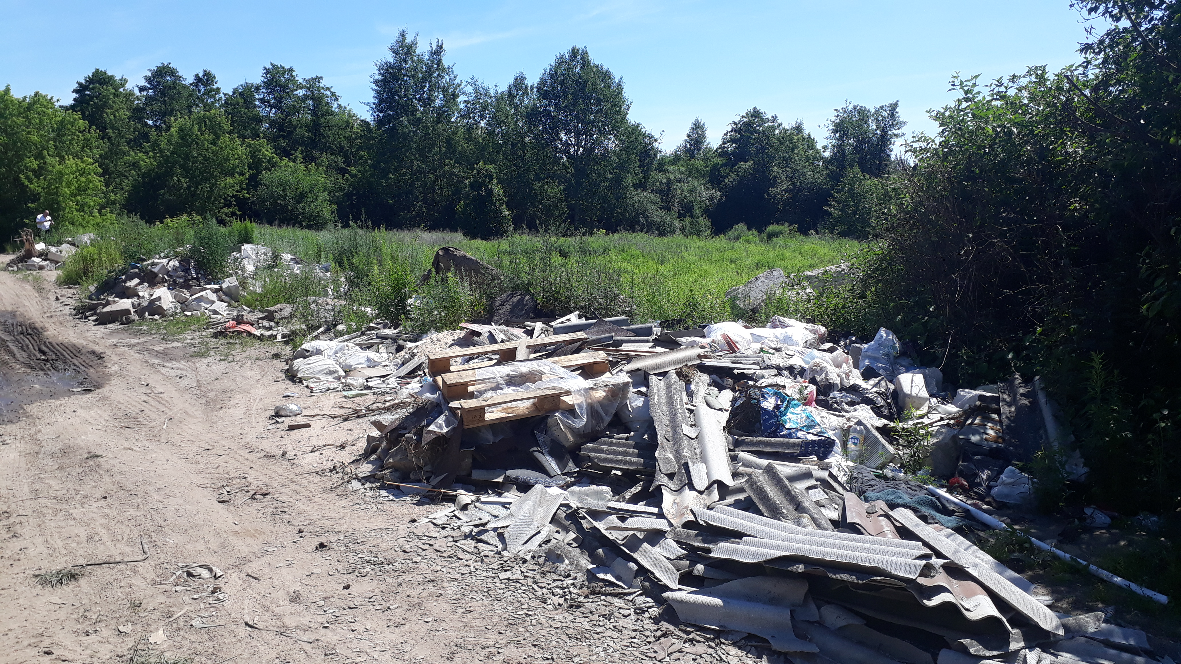
- Прилегающая территория к биологическому заказнику «Стиклево»
место совершение нарушения

- В рамках наведения порядка на земле была установлена несанкционированная свалка отходов на территории, прилегающей к республиканскому биологическому заказнику «Стиклево» возле границ с Заводским районом г. Минска.
описание нарушения

- УП «Минское лесопарковое хозяйство» направлено письмо о принятии мер. 10.07.2019 получен ответ - территория приведена в надлежащее состояние, до 12.07. будут установлены шлагбаумы.
принятые меры по устранению нарушения (дата направления рекомендации, предписаний, информационных писем по устранению выявленных нарушений (недостатков), срок исполнения)
- Ответственное должностное лицо приглашено на 17.07.2019 для привлечения к административной ответственности по статье 23.1 КоАП.
принятые меры по привлечению к ответственности (дата начала административного процесса, дата вынесения постановления о привлечении к административной ответственности с указанием на часть статьи и статью КоАП, сумма штрафа)
- Нет
принятые меры по возмещению вреда, причиненного окружающей среде (дата акта об установлении факта вреда, причиненного окружающей среде, размер причиненного вреда окружающей среде, дата предъявления претензии)

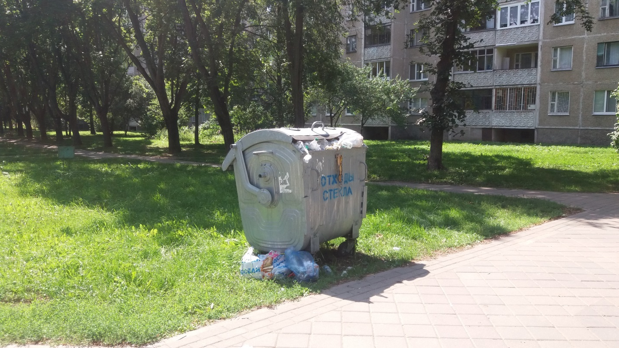
- Прилегающая территория к домам № 50, 52 по ул. Восточная
место совершение нарушения
- На прилегающей территории к домам № 50,52 (на зеленой зоне около контейнера) размещены мешки с отходами жизнедеятельности населения.
описание нарушения
- УП «Зеленстрой Советского района г. Минска» указано на необходимость приведения территории в надлежащее состояние.
принятые меры по устранению нарушения (дата направления рекомендации, предписаний, информационных писем по устранению выявленных нарушений (недостатков), срок исполнения)

принятые меры по привлечению к ответственности (дата начала административного процесса, дата вынесения постановления о привлечении к административной ответственности с указанием на часть статьи и статью КоАП, сумма штрафа)

принятые меры по возмещению вреда, причиненного окружающей среде (дата акта об установлении факта вреда, причиненного окружающей среде, размер причиненного вреда окружающей среде, дата предъявления претензии)

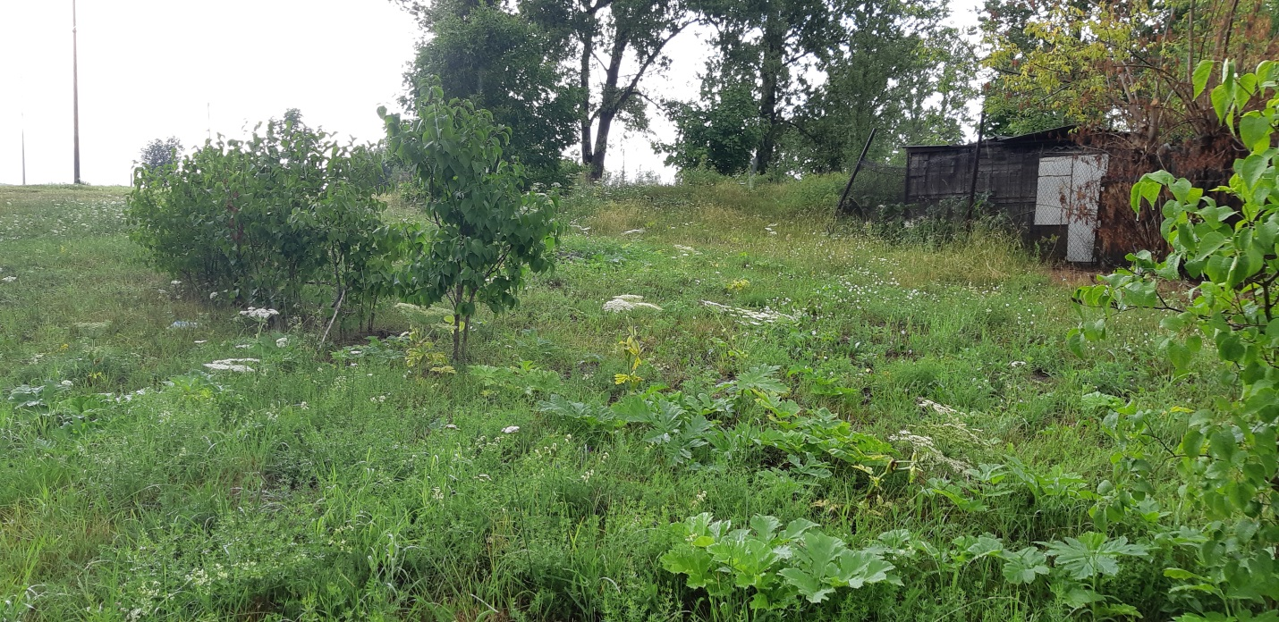
- По ул. Л. Карастояновой, 42 в г. Минске
место совершение нарушения

- В ходе проведения мероприятий технического характера территорий УП «Зеленстрой Центрального района г. Минска» выявлено произрастание борщевика Сосновского. Выдано предписание об устранении нарушения. 10.07.2019 в ходе проведения мероприятия по изучению выполнения предписания об устранении нарушений установлено, что покос не выполнен в полном объеме.
описание нарушения
- УП «Зеленстрой Центрального района г. Минска» указано на выполнение предписания в полном объеме (осуществить покос зацветающего борщевика Сосновского до 17.00 12.07.2019).
принятые меры по устранению нарушения (дата направления рекомендации, предписаний, информационных писем по устранению выявленных нарушений (недостатков), срок исполнения)
- Ответственное должностное лицо приглашено на 17.07.2019 для привлечения к административной ответственности по статье 23.1 КоАП.
принятые меры по привлечению к ответственности (дата начала административного процесса, дата вынесения постановления о привлечении к административной ответственности с указанием на часть статьи и статью КоАП, сумма штрафа)
- Нет
принятые меры по возмещению вреда, причиненного окружающей среде (дата акта об установлении факта вреда, причиненного окружающей среде, размер причиненного вреда окружающей среде, дата предъявления претензии)

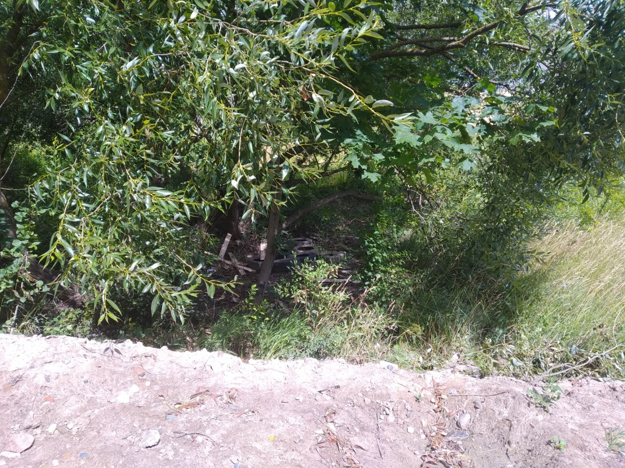

1.г. Минск ул. Колхозная, 15
место совершение нарушения
2. На пустыре вблизи ул.Колхозная, 15 был выявлен факт несанкционированного хранения отходов( шины, строительные отходы)

описание нарушения
3. УП «Зеленстрой Фрунзенского района» указано о необходимости о принятия мер по наведению порядка.
принятые меры по устранению нарушения (дата направления рекомендации, предписаний, информационных писем по устранению выявленных нарушений (недостатков), срок исполнения)
4.нет
принятые меры по привлечению к ответственности (дата начала административного процесса, дата вынесения постановления о привлечении к административной ответственности с указанием на часть статьи и статью КоАП, сумма штрафа)
5.факты причинения вреда отсутствуют
принятые меры по возмещению вреда, причиненного окружающей среде (дата акта об установлении факта вреда, причиненного окружающей среде, размер причиненного вреда окружающей среде, дата предъявления

